Додаток
до ухвали міської ради
від ___________№____

СХЕМА
детального плану території у районі вул. С. Бандери, вул. Карпінського,
вул. Архітекторської

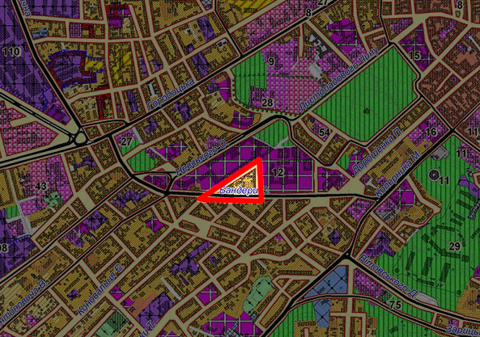

Умовні позначення:
- територія, охоплена детальним планом

Секретар ради М. Лопачак

Віза:

Начальник управління
архітектури та урбаністики А. Коломєйцев

